В онлайн версії програми 1С: Підприємство 8.3(http://ua.demo.1c.eu/accounting/prof/20/uk/) виконати наступні дії:

1.4.6. Настройки обліку зарплати
В регістрі «Настройка обліку зарплати» зберігається інформація по кожній організації:
- Про графік роботи;
- Порядок округлення сум виплат зарплати (0.01 – копійки; 1.00 – до гривні);
- Способі відображення заробітної плати за умовчуванням;
- Використання резерву відпусток;
- Про податки та внески по заробітній платі.
Приклад: Заповніть Настройки обліку зарплати (Зарплата та кадри → Настройки обліку зарплати) згідно малюнка (Рис. 23).
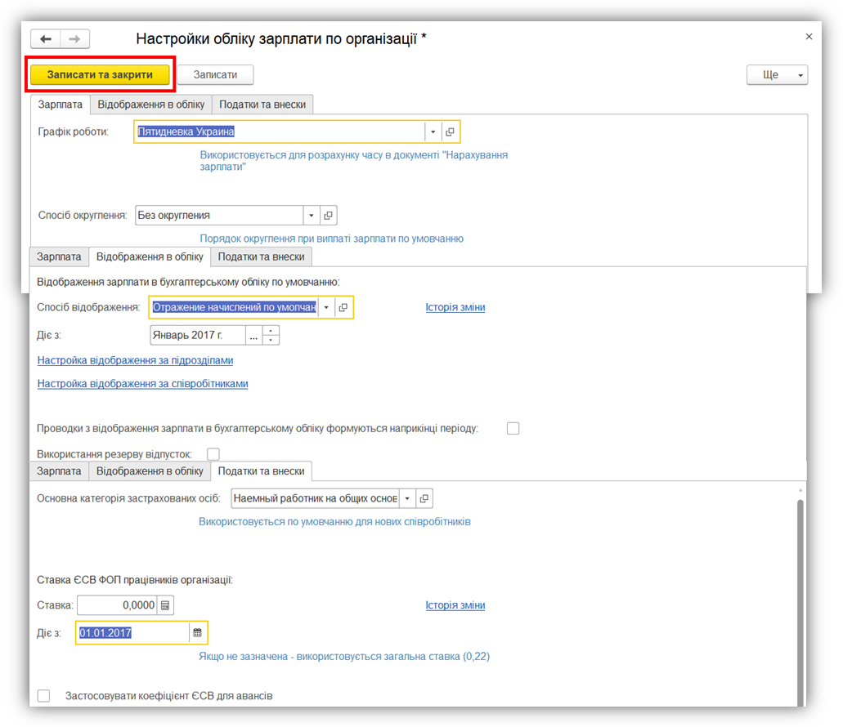

Рис. 23

1.4.7. Налаштування користувача
Для кожного користувача можуть бути задані настройки і значення для підстановки за замовчуванням. Дані настройки знаходяться: Головне → Персональні настройки (Рис. 24).

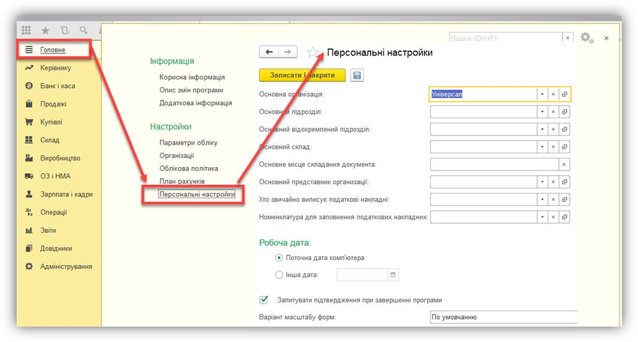

Рис. 24
В якості налаштувань та значень за замовченням для користувачів можуть бути задані наступні:
- Основна організація, Основний відокремлений підрозділ, Основний підрозділ, Основний склад – ті значення, які будуть використані при оформленні нових документів.
- Основний представник організації – це співробітник, який контролює дії користувача і відповідає за правильність оформлення документів. В якості відповідального співробітника може бути, наприклад, менеджер із покупок, який відповідає за оформлення операції покупки. У той же час конкретні документи можуть виписувати різні користувачі: документи надходження виписує комірник, а документи оплати реєструє касир або бухгалтер. Інформація про відповідального співробітника, заданим за замовчуванням для користувача, в подальшому буде заповнюватися при оформленні нових документів. В якості відповідального співробітника може бути призначений і сам користувач.
- Хто звичайно виписує податкові накладні – елемент довідника «Фізичні особи», дане значення заповнюється при створенні документа «Податкова накладна» в реквізит «Хто виписав податкову накладну».
- Номенклатура для заповнення податкових накладних - елемент довідника «Номенклатура», який за замовчуванням заповнюється в документі «Податкова накладна».
- Робоча дата – це дата, яка буде проставлятися в документи.
Для кожного користувача може бути заданий певний набір прав, який визначається тими ролями, які призначаються користувачеві. Одні і ті ж ролі можуть бути призначені декільком користувачам.
Завдання ролей, визначення прав доступу і інтерфейс для кожного користувача задається в Конфігураторі.
Приклад: Заповніть «Персональні настройки» такими даними:
Настройка | Значення
Основна організація | Універсал
Основний склад | Основний склад
Робоча дата | Поточна дата комп’ютера
Запитувати підтвердження при завершені програми | +

1.5. Заповнення довідників

1.5.1. Склади
Довідник «Склади» призначений для ведення списку місць зберігання товарів.
Кожен елемент довідника описує деяке фізичне місце зберігання (ангар, майданчик, кімната тощо). Формально товари, що зберігаються на одному складі, можуть бути власністю різних організацій.
Елементи довідника «Склади» використовуються практично у всіх документах, які реєструють рух товарів, і визначають місце зберігання, за яким фактично здійснено той чи інший рух.
Виділяються такі види складів: оптові, роздрібні склади і неавтоматизовані торгові точки.
Для кожного складу (роздрібного, оптового і неавтоматизованої торгової точки) може бути заданий тип цін, за якими буде здійснюватися продаж в роздріб ( «Типи роздрібних цін»).
Тип роздрібних цін використовується для автоматичного заповнення цін в документах, які здійснюють продаж товарів у роздріб. При зміні роздрібних цін проводиться автоматичний перерахунок залишків товарів за новими роздрібними цінами.
У довідник «Склади» може бути введено будь-яку кількість складів. Інформація хоча б про один складі має бути присутня обов'язково.
Приклад: Створіть новий склад (Довідники → Склади) згідно малюнка
(Рис. 25).
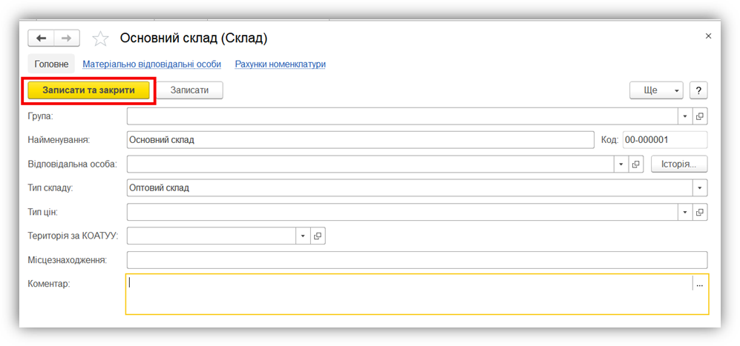

Рис. 25

1.5.2. Контрагенти та договори контрагентів
Контрагент – це загальне поняття, куди включені постачальники і покупці, організації і приватні особи.
Контрагентом може бути компанія, що має кілька власних юридичних осіб. У цьому випадку в довіднику «Контрагенти» створюється головний контрагент («Підприємство»), і всі юридичні особи, що входять до складу компанії. У кожної юридичної особи в цьому випадку вказується головний контрагент – «Підприємство».
Всі контрагенти можуть бути згруповані по групах, наприклад, «Постачальники», «Покупці» тощо.
В картці контрагента заповнюються такі основні дані:
- Вкладка «Загальні»:
  - Найменування – треба написати найменування так, щоб
його було легко знайти за допомогою швидкого пошуку.
  - Група контрагентів – приналежність контрагента групі.
  - Вид – визначає, чи є контрагент юридичною або фізичною
особою.
  - Для юридичної особи:
    - Повне найменування – найменування контрагента для відображення в друкованих формах документів та регламентованій звітності.
    - Код по ЄДРПОУ.
    - ІПН та Номер свідоцтва платника ПДВ. o Для фізичної особи:
    - ПІБ – прізвище, ім'я та по батькові.
    - Документ – документ, що посвідчує особу фізичної особи. ▪ Код за ДРФО.
  - ІПН - Для контрагента-платника ПДВ вказується ІПН платника.
  - Використовувати як основні - зазначаються основні Банківський рахунок, Договір з контрагентом і його Контактна особа. Тут же можна переглянути і заповнити списки банківських рахунків, договорів та контактних осіб, натиснувши на посилання Всі банківські рахунки, Всі договори, Всі контактні особи.
- Вкладка «Адреси» - вказується контактна інформація контрагента.
- Вкладка «Відповідальні особи» - вказується ПІБ відповідальних осіб контрагента, які будуть відображатися в друкованих формах документів
Довідник «Договори контрагентів» призначений для зберігання договорів взаєморозрахунків, укладених з контрагентами.
Для кожного договору задається:
- Вид договору: o З постачальником o З покупцем o З комітентом o З комісіонером o бартерний o інше
- Ведення взаєморозрахунків:
  - За договором у цілому – якщо облік ведеться за розрахунковими документами, то при закритті такого договору програма сама знайде потрібні розрахункові документи;
  - За документами розрахунків – якщо облік ведеться за розрахунковими документами, то при закритті такого договору користувач повинен самостійно вказати розрахунковий документ
- Валюта – реквізит для вказівки валюти, в якій укладено договір.
- Ціни:
  - Тип цін покупки (продажу) вказується для підстановки за замовчуванням в документи
  - Комісійна винагорода – стає доступним при вигляді договору «З комітентом» або «З комісіонером».
    - Спосіб розрахунку – вказати спосіб автоматичного розрахунку комісійної винагороди при заповненні документів «Звіт комісіонера» або «Звіт комітенту».
- На вкладці «Податковий облік» вказується інформація, необхідна для нарахування податкових зобов'язань (кредиту) з ПДВ та виписки податкових накладних. o Схема податкового обліку – визначає момент нарахування податкових зобов'язань (кредиту) з ПДВ. Можна вибрати одну із зумовлених схем податкового обліку, що описують основні операції поставки, або додати нову схему податкового обліку.
  - Схема податкового обліку по тарі – визначає момент нарахування податкових зобов'язань (кредиту) в розрахунках за тарі. o Вид договору за ЦК, Форма розрахунків – вказуються для
заповнення Податкової накладної.
Приклад: В довіднику «Контрагенти» (Довідники → Контрагенти) створіть такі об’єкти (та всім створіть банківські рахунки):
- ПАТ «Імпульс», найменування договору «1», вид договору «З постачальником» (Рис. 26);
- ПП «АТЕТ», найменування договору «2», вид договору «З покупцем»;
- ТОВ «Аромат», найменування договору «3», вид договору «З покупцем».
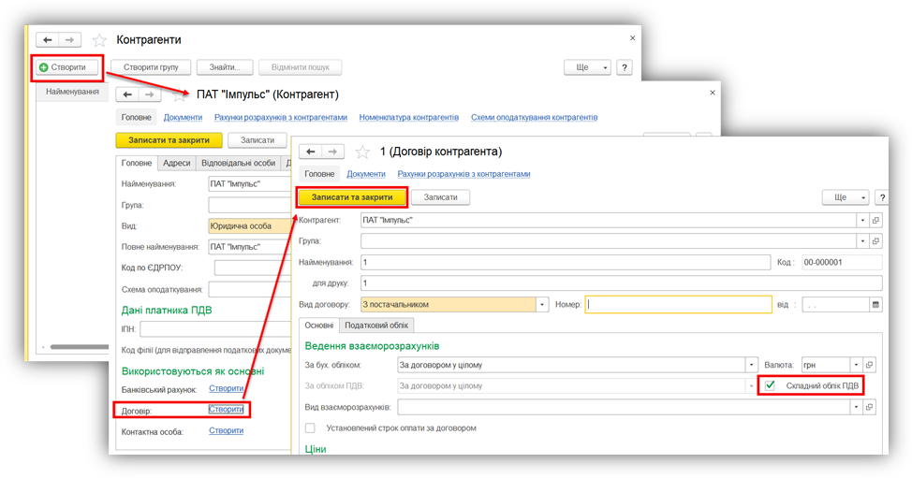

Рис. 26
1.5.3. Регістр відомостей «Рахунки розрахунків з контрагентами»
Для того щоб в документах кожного разу вручну не вибирати рахунки розрахунків з контрагентами, ці рахунки можна вказати один раз. Для цього використовується регістр відомостей «Рахунки розрахунків з контрагентами» (Рис. 27). Після цього такі рахунки будуть автоматично використовуватися при підстановці в документи як рахунки розрахунків з контрагентами.
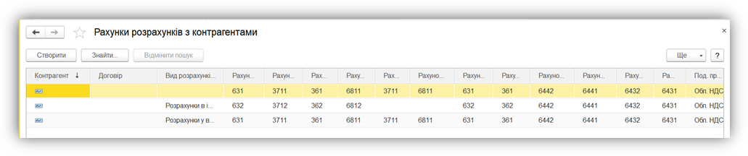

Рис. 27
Рахунок вказується в прив'язці до організації, контрагенту, договору. Причому, можна вказати пріоритети вибору правила підстановки. Наприклад, якщо в документі встановлюється певна організації, контрагент, договір, то в списку правил, що визначають вибір рахунку за замовчуванням в першу чергу будуть аналізуватися правила, в яких значення організації, контрагента, договору збігаються зі значеннями, встановленими в документі. При створенні нового документа, коли не зазначена ні організація, ні контрагент, ні договір зі списку правил буде вибрано те, в якому значення параметрів організація, контрагент, договір відсутні.
Можливі такі варіанти правил зазначення рахунків розрахунків за замовчуванням:
Пріоритет правила | Організація | Контрагент | Договір
1 | вказана | вказано | вказано
2 | вказана | вказано | не вказано
3 | вказана | не вказано | не вказано
4 | не вказана | не вказано | не вказано
Відповідно до пріоритетів діють правила при створенні нового документа: коли невідомі дані про організацію, контрагента, договору, буде діяти правило №4; при вказівці організації рахунок вибереться згідно з правилом №3; після вибору контрагента в документі спрацює правило №2; після вказівки договору – правіло№1. Далі рахунок може бути змінений користувачем вручну.
У спеціальному регістрі програми зберігається інформація про рахунки обліку розрахунків з контрагентами, які використовуються для підстановки в документи за умовчанням. При необхідності, ці рахунки можуть бути змінені в кожному документі вручну.
Кожен запис регістра містить такі відомості:
- організація;
- контрагент;
- договір;
- вид розрахунку (в валюті регламентованого обліку, в іноземній валюті);
- рахунки, які використовуються для розрахунків з контрагентом (для розрахунків з постачальником, з покупцем, за авансами тощо).
При первинному заповненні інформаційної бази регістр заповнюється автоматично, але може бути доповнений новими записами.

1.5.4. Номенклатурні групи
Довідник містить перелік номенклатурних груп (видів товарів, продукції, робіт, послуг), в розрізі яких передбачається ведення укрупненого обліку: обліку витрат основного і допоміжного виробництва, а також виручки, отриманої від реалізації товарів, продукції, послуг.
Довідник «Номенклатурні групи» застосовується для ведення аналітичного обліку на рахунках:
- «Виробництво»;
- «Брак у виробництві»;
2801 «Транспортно–заготівельні витрати (товари)»
701-703 «Дохід від реалізації»;
704 «Вирахування з доходу»;
709 «Дохід від реалізації в роздріб»;
712 «Дохід від реалізації інших оборотних активів»;
901-903 «Собівартість реалізації»;
943 «Собівартість реалізованих виробничих запасів».
У табличній частині форми елемента довідника «Номенклатурні групи» можна вказати список номенклатурних позицій (товарів, продукції, робіт, послуг), що входять до складу номенклатурної групи. Наприклад, до складу номенклатурної групи «Послуги» може входити весь перелік послуг, що надаються організацією (послуги зв'язку, консультаційні послуги тощо), а до складу номенклатурної групи «М'які меблі» – весь асортимент м'яких меблів, що випускається організацією (крісло, диван-ліжко, ліжко двоспальне і т.п.).
До складу номенклатурної групи може входити необмежена кількість номенклатури, але один елемент номенклатури може входити тільки в одну номенклатурну групу.
Приклад: В довіднику «Номенклатурні групи» (Довідники →
Номенклатурні групи) створіть елементи: «Товари» і «Послуги» (Рис. 28). Вкажіть податкове призначення (ПДВ) у виробництві – «Обл. НДС».
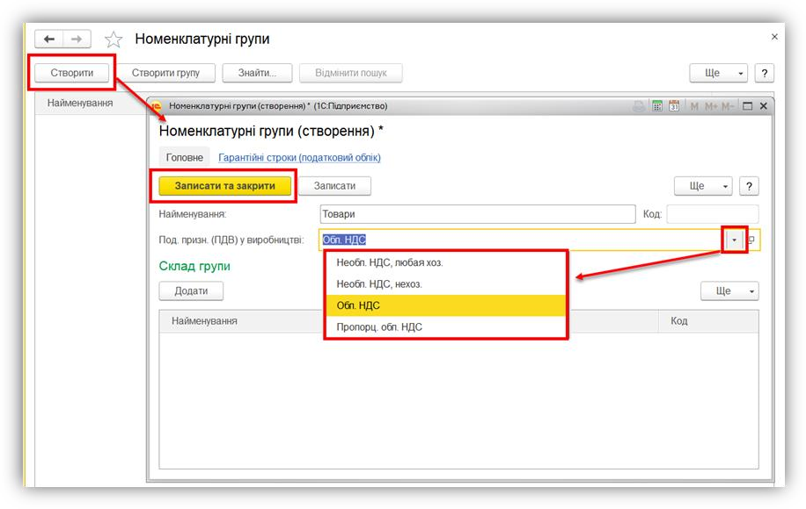

Рис. 28

1.5.5. Номенклатура
Довідник «Номенклатура» призначений для зберігання інформації про товари, продукцію, зворотну тару, матеріали, послуги, об'єкти будівництва, обладнання. Жорсткого поділу на такі категорії немає, виділяються лише послуги та бланки суворого обліку. Категорії того, що це поворотна тара, матеріали, продукція визначаються в момент надходження номенклатури на підприємство.
При описі об'єкта номенклатури в довідковій системі крім назви необхідно визначити ряд додаткових властивостей. Частина з них будуть в подальшому використовуватися в якості значень за замовчуванням при підстановках в реквізити документів, тобто такі властивості задаються не жорстко і можуть бути перевизначені в будь–який момент.
Найменування. Використовується для вибору і швидкого пошуку номенклатури зі списку.
Повне найменування. Використовується для виведення в друковані форми документів.
Група. Посилання на групу довідника «Номенклатура», до якої належить елемент в тому випадку, якщо в довіднику задана ієрархічна структура. При першому запуску довідник заповнюються декількома групами.
Послуга. Ознака того, що даний елемент номенклатури є послугою.
Базова одиниця. Кожна позиція номенклатури характеризується базовою одиницею виміру. Вона вибирається з довідника «Класифікатор одиниць вимірювання».
Вкладка «Основні»:
% ПДВ. Використовується при оформленні документів продажу і податкових накладних.
Стаття декларації акцизного податку. Вказується для підакцизних товарів, що продаються в роздріб. Використовується для нарахування акцизного податку від роздрібних продажів. Для підакцизних товарів також повинен бути заповнений прапор Підакцизний товар.
Облік виробництва. Вказується основна номенклатурна група, стаття витрат та специфікація номенклатури.
На вкладці «Одиниці виміру» можна задати додаткові одиниці виміру номенклатури і коефіцієнт перерахунку в основну одиницю.
На вкладці «Рахунки» відображаються рахунки обліку номенклатури, котрі будуть використовуватися при введенні нових документів за обраними організації та складу.
Приклад: В довіднику «Класифікатор одиниць виміру» (Довідники → Класифікатор одиниць виміру) створіть елемент «Гривня», за допомогою підбором із класифікатора (Рис. 29).
Приклад: В довіднику «Номенклатура» (Довідники → Номенклатура) створіть елементи згідно таблиці нижче:
Група | Елемент | Одиниця виміру | Номенклатурна група
Товары | Гречка | кг | Товари
 | Цукор | кг | Товари
Материалы | Фарба | шт | –
Услуги | Ремонт | грн | Послуги
Оборудование к установке | Комп’ютер | шт | ––
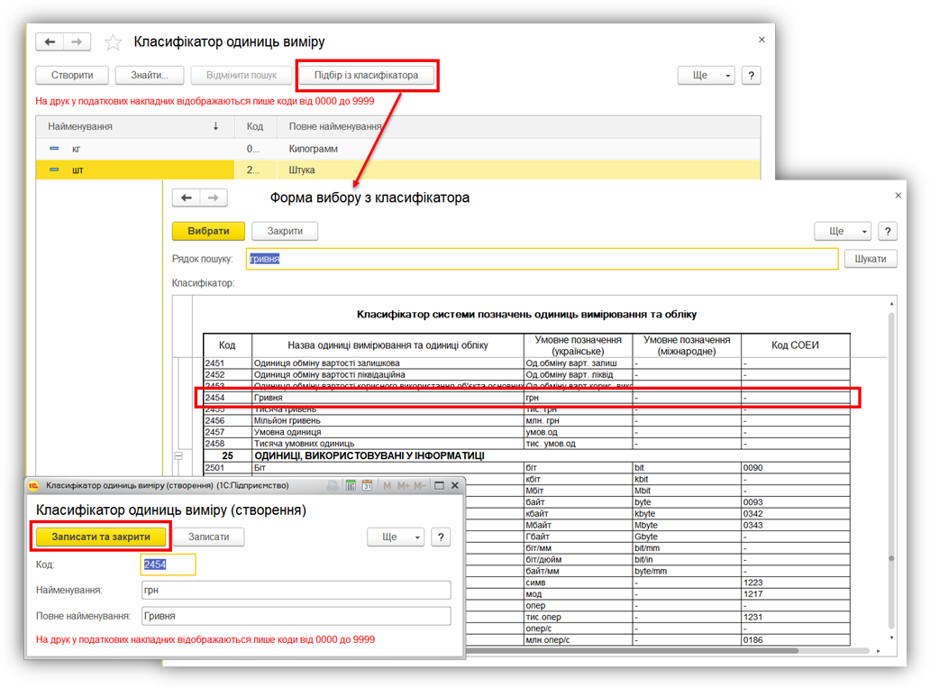

Рис. 29

1.5.6. Регістр відомостей «Рахунки номенклатури»
В регістрі вказуються рахунки для автоматичної підстановки в документи як рахунки обліку номенклатури.
Рахунок за замовчуванням вказується в прив'язці до номенклатури, складу, виду складу, організації.
Приклад: Прогляньте регістр відомостей «Рахунки номенклатури» (Довідники → Рахунки номенклатури) (Рис. 31).
Якщо в розділі немає регістра відомостей «Рахунки номенклатури», тоді потрібно його вивести за допомогою настройки навігації (Рис. 30).
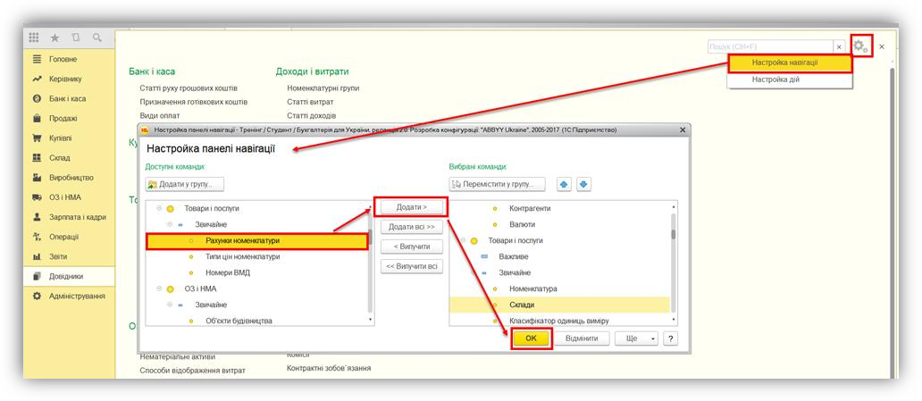

Рис. 30
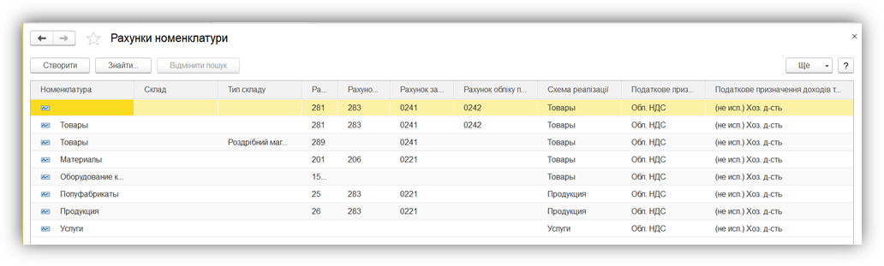

Рис. 31

1.5.7. Статті витрат
Довідник «Статті витрат» (Рис. 32) призначений для зберігання переліку статей витрат.
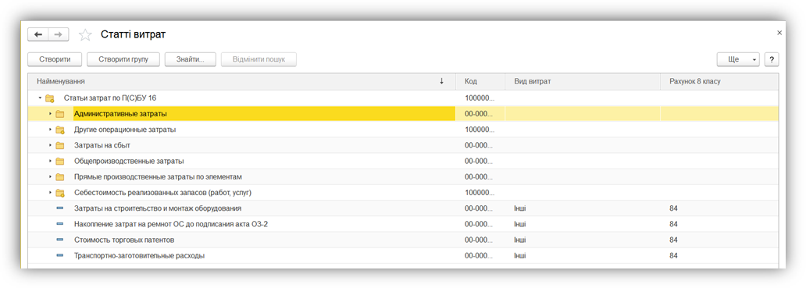

Рис. 32
При створенні нового елемента заповнюється такі реквізити:
- Найменування;
- Вид витрат – вибір одного з визначених варіантів:
o матеріальні; o оплата праці; o відрахування на соціальні потреби; o амортизація; o інші.
- Рахунок 8 класу (бух.облік) – рахунок 8 класу, відповідного елементу витрат, до яких належать витрати за цією статтею витрат.
- Флаг «Постійна витрата» – ознака того, чи є витрата постійною.

Не забуваємо встановити флаг «Послуга»

